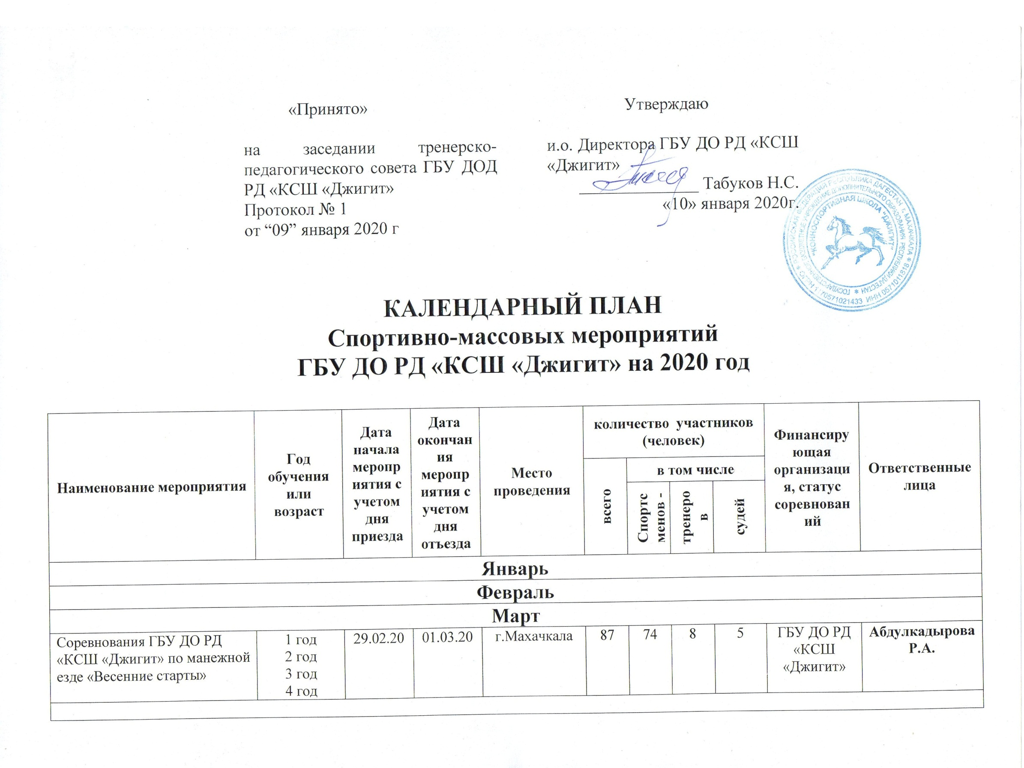
Апрель
Соревнования ГБУ ДО РД «КСШ «Джигит» по манежной езде ДОВ | 2004-2011 | 25.04.20 | 26.04.20 | г.Махачкала | 16 | 10 | 3 | 3 | ГБУ ДО РД «КСШ «Джигит» | Шамсудинова А.А.
май
Представление посвященное дню 9 мая | 1 год  2 год  3 год  4 год | 10.05.20 | 10.05.20 | г.Махачкала | 120 |  |  |  | ГБУ ДО РД «КСШ «Джигит» | Насухов Т.И
июнь
Соревнования КЮР манежная езда и конкур. | 1 год  2 год  3 год  4 год | 31.05.20 | 31.05.20 | г.Махачкала | 120 | 74 | 6 | 3 | ГБУ ДО РД «КСШ «Джигит» | Галимов Р.Ш.
июль
Август
сентябрь
октябрь
Открытое соревнования ГБУ ДО РД «КСШ «Джигит» по конкур «Осенние старты» | 2 год  3 год  4 год | 24.10.20 | 25.10.20 | г.Махачкала | 49 | 40 | 6 | 3 | ГБУ ДО РД «КСШ «Джигит» | Насухов Т.И.
ноябрь
Открытое соревнования ГБУ ДО РД «КСШ «Джигит» по манежной езде «Осенние старты» | 1 год  2 год  3 год  4 год | 21.11.20 | 22.11.20 | г.Махачкала | 56 | 50 | 3 | 3 | ГБУ ДО РД «КСШ «Джигит» | Галимов Р.Ш.
декабрь
Представление посвященное «Дню инвалида» | 2004-2011 | 06.12.20 | 06.12.20 | г.Махачкала | 9 | 9 |  |  | ГБУ ДО РД «КСШ «Джигит» | Шамсудинова А.А.
Представление посвященное «Новому году» | 1 год  2 год  3 год  4 год | 30.12.20 | 30.12.20 | г.Махачкала | 15 |  |  |  | ГБУ ДО РД «КСШ «Джигит» | Абдулкадырова Р.А.

